Tuxcueca, Jalisco a 5 de Febrero del 2020 **Dependencia:** DIF TUXCUECA **No. De Oficio:** 0013/DIF/2020 **Asunto:** Informe de Actividades

**LIC. JUAN PABLO MARTÍNEZ RODRÍGUEZ DIRECTOR DE UNIDAD DE TRANSPARENCIA PRESENTE**

**INFORME DE ACTIVIDADES MES DE ENERO 2020 DIRECCIÓN DIF MUNICIPAL DE TUXCUECA:**

El día 8 de Enero acudí a Ajijic Municipio de Chapala para realizar la contratación de Internet para las oficinas de UAVI, ya que dichas Oficinas se encuentran en el malecón de Tuxcueca y no se contaba con servicio de Internet el cual es de gran importancia para nuestro trabajo, así como también les compre la rosca a mi equipo de trabajo, pues es importante continuar con las tradiciones Mexicanas.

Mas tarde tuvimos una reunión con todo el personal de DIF la cuall fue solicitada por la presidenta y su servidora fue dirigida por la Psicóloga, esto para tener presentes nuestras funciones como servidores públicos.

El día 9 de Enero acudí a La manzanilla pues teníamos problemas con el Internet de la UBR el cual también es de suma importancia en esas instalaciones.

El día 10 de Enero me toco la gestión y pago de un grupo de mujeres, que buscan de alguna manera ayudar en la economía de su hogar con actividades que benefician a estas familias, pues en conjunto con la Instancia de la Mujer se otorgó programas a mujeres que deseaban aprender un oficio, para luego trabajar en lo aprendido y como ya lo mencione apoyar en la economía vendiendo los trabajos realizados, en el grupo de Tuxcueca se les enseño bisutería y bordado este día completaron su aprendizaje pues fue su clausura.

El día 14 de Enero se llevó a un niño a Guadalajara, para su cita que tenía y como su familia es de escasos recurso apoyamos en el trasporte, para que el menor sea atendido de la mejor manera posible.

El día 15 acudí a Jocotepec al banco pues como cada mes se paga la quincena de Dif y soy yo la que acude para realizar dichas tareas, este día se llevó a una persona a Guadalajara para medir su prótesis, ya que es gestiones de Dif tratar de ver por las personas de nuestro municipio y apoyar en lo que se nos solicite.

El día 16 de Enero estuve supervisando las Instalaciones de UAVI pues con gestiones estoy tratando de que funcione de la mejor manera, con la problemática que se vive día a día con el vandalismo nos hacen destrozos, es por ello que se está tratando de circular toda el área, este día también tuvimos una reunión con el Director de Transparencia para notificar y resolver dudas que tenemos acerca de nuestro deber para tener la página con la información adecuada.

El día 17 de Enero también toco cita de otras personas para revisión en el crip, pues como ya lo mencione siempre tratamos de ayudar de alguna manera a las personas que nos lo solicitan.

El día 20 de Enero tuvimos una capacitación en Guadalajara, pues en Dif Jalisco siempre se está trabajando para nosotros resolver dudas y trabajemos de manera conjunta por las personas más vulnerables de nuestras localidades, es por ello que nos mantienen al tanto de los nuevos programas así como también de las reglas y bases para ejecutar dichos programas y ayudar a los más necesitados. Constantemente nos capacitan para realizar más rápidamente las entregas y ejecuciones de los programas.

La capacitación fue de el Área de Alimentaria el cual cambio por completo.

Ayuda alimentaria directa cambio a Programa de Asistencia Alimentaria a personas prioritarias.

Desayunos Escolares se mantuvo con las mismas reglas de Operación.

El Área de Nutrición Extraescolar, cambio de nombre a 1000 Días de Vida, El cual constara de 3 padrones

* El primero es de mujeres en periodo de embarazo o que se encuentran dando lactancia a niños de hasta 2 años.
* Segundo niños y niñas de 6, 7, 8 y 9 meses de edad.
* Tercero niños y niñas de 1 a 1.5 años de edad.

El día 21 de Enero trabajamos con las encargadas de UAVI resolviendo casos y buscando las mejores estrategias para resolver las problemáticas que se nos presentan.

El día 22 de Enero Realice convocatoria para Prótesis de Brazos pues Dif Jalisco realizo gestión para apoyar a personas que de alguna manera perdieron sus Brazos y no tienen dinero para comprar su prótesis. Nosotros como Dif Municipal tratamos de ver a esas personas que lo necesitan y apoyarlas.

El día 23 resolvimos casos en Tuxcueca referentes a UAVI pues trabajamos en estrategias, se realizó una mesa de trabajo.

EL 24 de Enero acudí con la encargada del Programa Proyecto 13 a llevar documentos a Guadalajara.

El día 27 de Enero acudí a CFE en Jocotepec, para cambiar el contador pues gracias a una gestión de H. Ayuntamiento nos otorgaron Paneles solares en Dif San Luis, una gran gestión pues apoyo a disminuir el pago de Luz.

El dia 28 de Enero se realizó el Desfile que año con año se conmemora el Natalicio de Benito Juárez en nuestro Municipio de Tuxcueca Jalisco, donde con alegría y entusiasmo nos acompañan las escuelas de las distintas localidades.

El día 29 de Enero como cada mes nos llega la entrega de Despensa es por ello que apoyamos en la descarga, pues no contamos con suficiente personal para dichas labores, es por ello que de alguna manera apoyamos a la encargada de este programa para realizar de manera más rápida la descarga.

El día 31 de Enero acudí a Guadalajara, las oficinas de Ciudad Niñez a entregar documentación de Becas, pues es de gran importancia tener al día los documentos para que cada año reciban el apoyo estos niños que dejaron de estudiar por falta de recurso y de alguna manera se les ayude a continuar con su sana educación.

Adjunto Evidencia de Dichas Actividades.

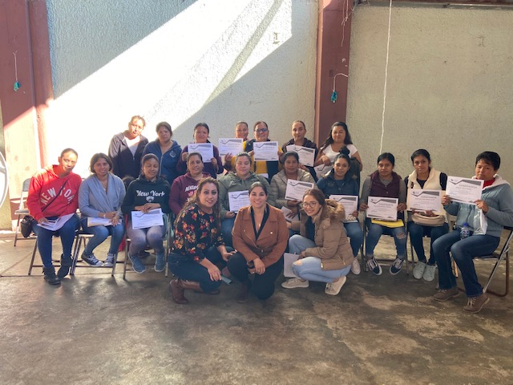

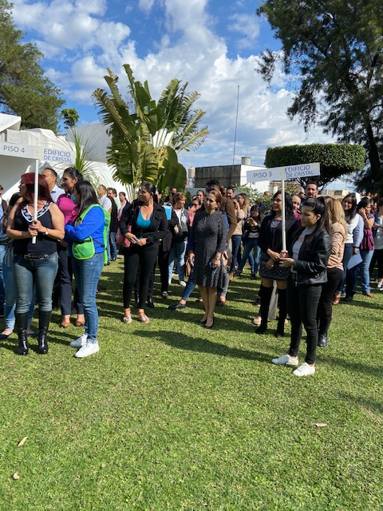

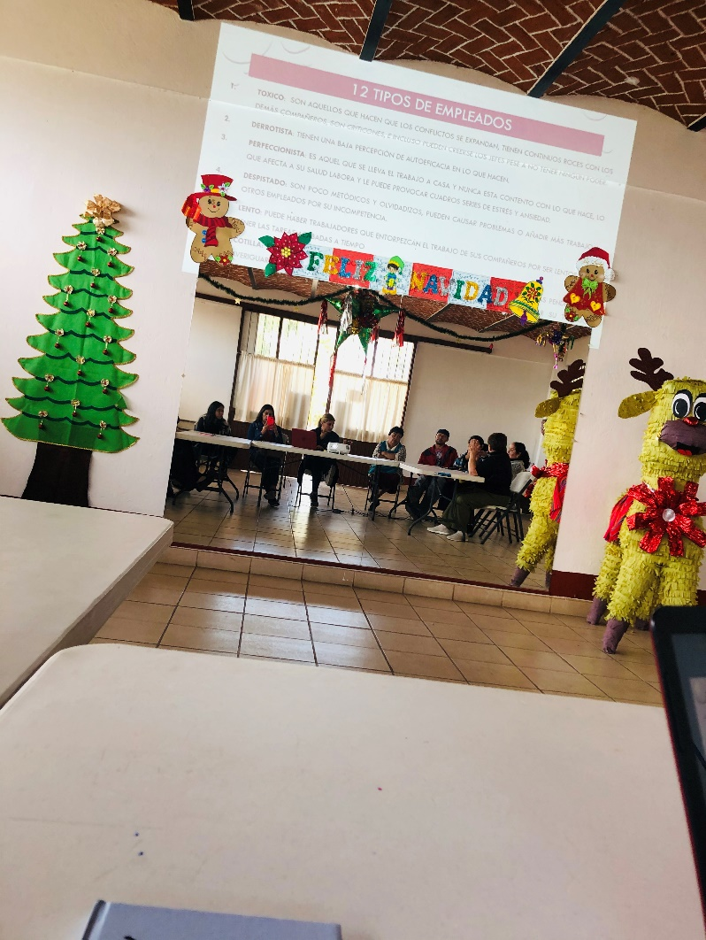

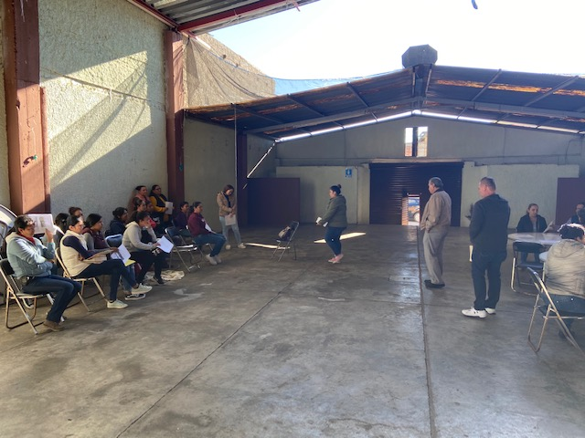

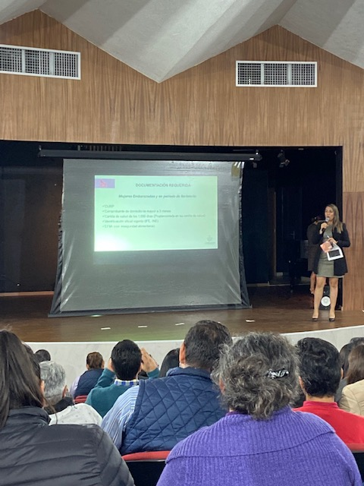

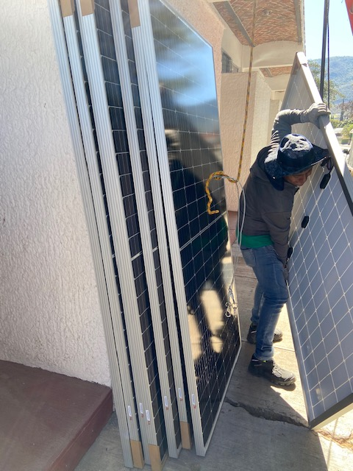

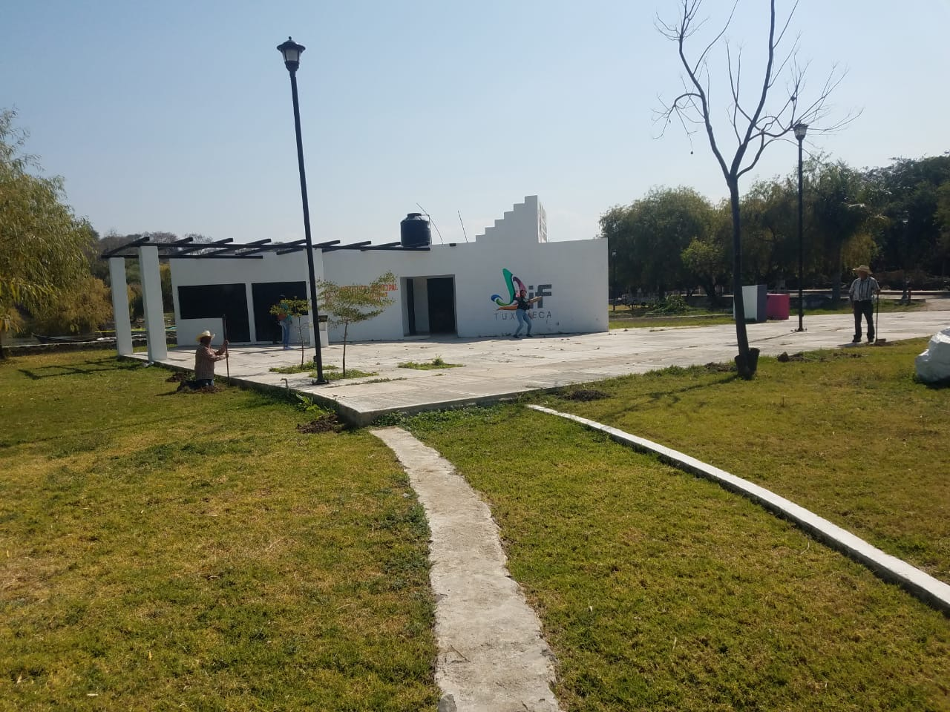

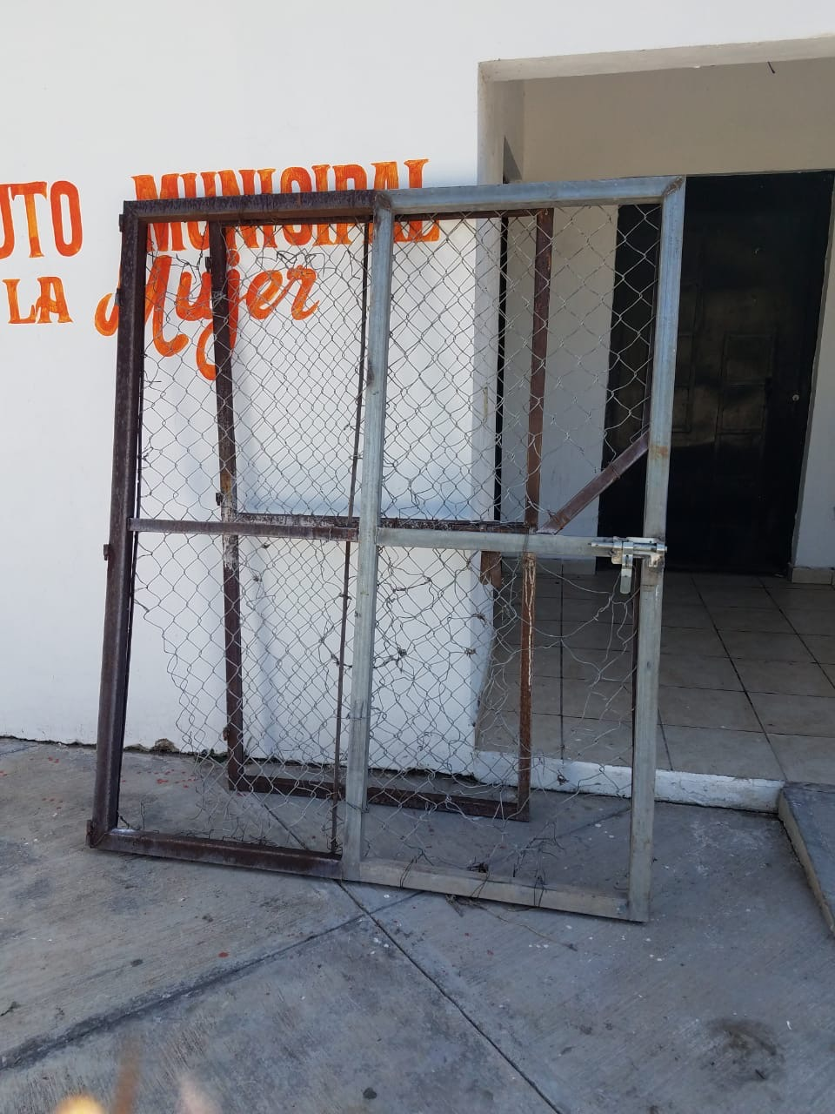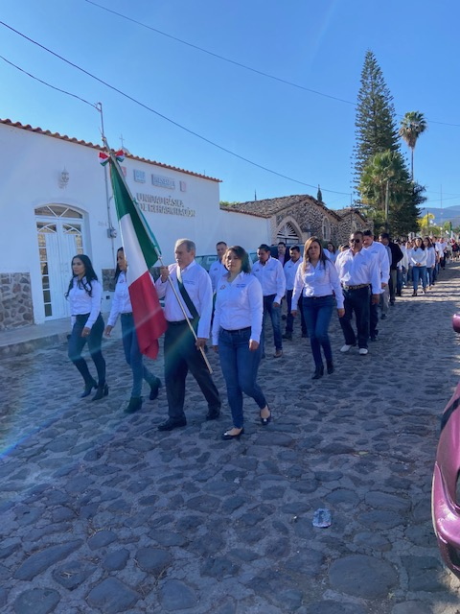

**A T E N T A M E N T E**

*“2020, Año de la acción por el clima, de la eliminación*

*de la violencia contras las mujeres y su igualdad salarial”*

*“Tuxcueca, Jalisco, tierra del Generalísimo Ramón Corona”*

_____________________________

MARIA VIRGINIA BARBA SOSA

DIRECTORA DIF TUXCUECA